původní ležatý rozvod vody

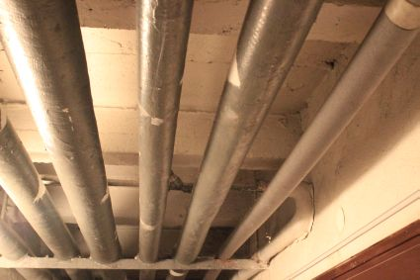

délka rozvodu cca 90 m